ACHTERGRONDCHARLES DICKENS IN NEDERLAND
Waarom is Dickens na 150 jaar nog steeds zo populair, ook in Nederland?
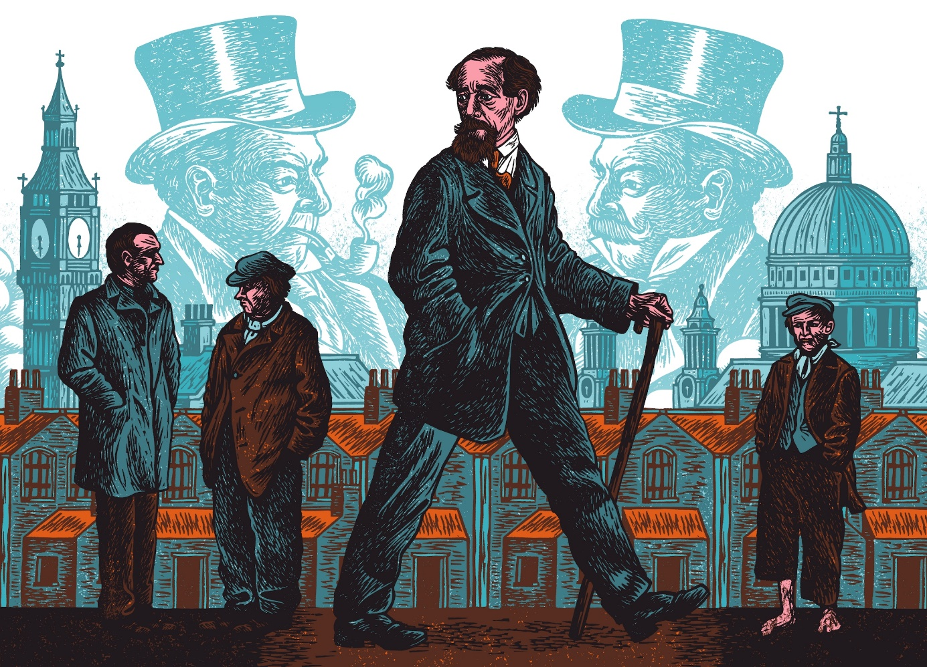Beeld Jan Hamstra
Dit jaar gedenkt de literaire wereld de 150ste sterfdag van Charles Dickens (1812-1870), algemeen beschouwd als de grootste romanschrijver die Engeland heeft gekend. Anderhalve eeuw na zijn dood leeft Dickens nog altijd voort, ook in Nederland. Waarom eigenlijk? En waar blijkt dat uit? Een zoektocht naar de man die allang vergeten had moeten zijn.
Hans Bouman 12 juli 2020, 17:37
‘Hello madam, sir. Welcome, nice to see you here in the streets of London. My name is Charles John Huffam Dickens, but you may call me Charles.’
We staan in Norfolk Street. Nou ja, een nagebouwde versie van dit Londense straatje, waarin de piepjonge Charles Dickens met zijn ouders en de rest van het gezin boven een kruidenierswinkel woont. Het is 1815, vader John Dickens is zojuist door zijn werkgever, de Britse marine, overgeplaatst van Portsmouth naar Londen. ‘Tijdens mijn droefgeestige reis naar Londen was ik de enige in de postkoets en ik vergeet nimmer meer de geur van nat stro’, gaat de stem van Charles via de koptelefoon van de audiotour verder.
Welkom in het Charles Dickens Museum in het Gelderse Braamt: een kleurrijke verzameling taferelen, voorwerpen, boeken en andere zaken die allemaal te maken hebben met wat de man die niet alleen de grootste Engelse romanschrijver ooit wordt genoemd, maar door de jaren heen ook de populairste is gebleken. Al bij leven was Dickens wereldberoemd. Ook in Nederland werd zijn werk – in het Engels en in vertaling – gretig gelezen. Maar waar veel schrijvers na hun dood in vergetelheid raken, leeft Dickens voort. Overal ter wereld, ook in ons land.
Elk jaar wordt in het weekend voor kerstmis in Deventer het Dickens Festijn georganiseerd, waar 125 duizend bezoekers uit Nederland, België en Duitsland zich verlustigen aan ‘dickensiaanse’ taferelen, waarin zo’n 950 als Dickens-personages verklede personen figureren. In tientallen andere Nederlandse gemeenten vinden vergelijkbare, kleinschaliger evenementen plaats. Rond deze tijd organiseert het Dickenstheater in Laren uitvoeringen waarbij acteur Aad Kok in vol dickensiaans ornaat uit het werk van de schrijver voordraagt, bij toverlantaarnplaten van regisseur Else Flim. Natuurlijk zenden de diverse televisiekanalen verfilmingen van A Christmas Carol uit.
En dat is alleen nog maar de kerstgekte rond de schrijver. In Haarlem zetelt al sinds 1956 de door Dickens-adept Godfried Bomans opgerichte Nederlandse tak van The Dickens Society, in (alweer) Deventer bevindt zich het Dickens Kabinet, dat een uitvoerige Dickens-collectie huisvest, en overal in het land bevinden zich leesclubs die met regelmaat bijeenkomen om zich te buigen over een van de klaarblijkelijk onsterfelijke romans van de 19de-eeuwse meester.
Want jawel, Dickens wordt, ook in Nederland, nog steeds gelezen. Volgens cijfers van het marktonderzoekinstituut GfK werden er in ons land in 2019 12.826 boeken van Dickens verkocht, waarvan 8.882 in Nederlandse vertaling, met Grote verwachtingen, Een kerstvertelling, Oliver Twist en Onze wederzijdse vriend (waarvan in 2018 een nieuwe vertaling is verschenen) als bestverkochte titels. De CPNB Bestseller 60 haal je er niet mee, maar menige hedendaagse Nederlandse literator kan er een puntje aan zuigen.
Hoe is de populariteit van Dickens, ook in de Lage Landen, te verklaren? Om die vraag te beantwoorden is het nuttig iets meer te weten over de persoon van de schrijver. Charles groeide op als zoon van een charmante, welbespraakte ambtenaar, bij de marine dus, die volstrekt niet met geld kon omgaan. Hij zou later model staan voor het befaamde personage Mr. Micawber. Vader Johns joyeuze levensstijl deed hem in een steeds grotere schuldenspiraal belanden, totdat hij uiteindelijk in de Marshalsea-gevangenis voor schuldenaren belandde.
Het betekende dat de leergierige Charles, anders dan zijn oudere zusje, geen opleiding kon volgen en als 12-jarige te werk werd gesteld in een schoensmeerfabriek. Terwijl de rest van het gezin bij vader introk in de gevangenis, woonde Charles op een kamertje, ploeterde in de fabriek en leerde honger en armoede kennen.
In latere jaren kreeg hij een baantje bij een advocatenkantoor waar hij steno leerde, iets dat hem zeer van pas kwam toen hij parlementair verslaggever werd. Als gevolg van zowel zijn werk als zijn persoonlijke belangstelling leerde hij Londen door en door kennen, van het parlement tot de rechtbank en van gevangenissen tot bordelen. Dagelijks maakte hij urenlange wandelingen door de stad. Hij ontwikkelde een sterk sociaal bewustzijn en ook een gruwelijke afkeer van een aantal beroepsgroepen die hij vereenzelvigde met wreedheid, egoïsme en hypocrisie. Vooral dat laatste werd een rode draad in zijn werk. Dat kunnen ook wij Nederlanders, graag zo recht door zee dat we als bot worden gezien, wel waarderen.
‘De gewone man’
Een belangrijke reden waarom Dickens altijd door een breed publiek is gewaardeerd is dat hij zich nooit als een intellectueel heeft geprofileerd. Dat was hij welbeschouwd ook niet. Hoewel hij een meester van de Engelse taal was, schijnbaar moeiteloos de ene elegante volzin na de andere producerend, rijk aan vaak uiterst treffende metaforen en bespiegelingen, had hij geen formele opleiding genoten.
Zijn ervaringen op het advocatenkantoor en in het parlement hadden hem een stevige afkeer gegeven van advocaten en politici. In Hard Times noemt hij parlementsleden ‘onze nationale vuilnismannen’. Advocaten zijn bij Dickens meestal schurken die uitsluitend hun eigen zaak dienen, niet die van hun cliënten of superieuren. Uriah Heep uit David Copperfield is een van de beruchtste. De eindeloze procedures tussen Jarndyce en Jarndyce in Bleak House, die het mistige juridische systeem in die tijd symboliseert, is misschien de beroemdste fictieve rechtszaak ter wereld.
Ook aan bureaucratie had Dickens een ongelooflijke hekel. In Little Dorritt komt een overheidsdienst voor die de The Circumlocution Office heet. Wie iets gedaan wil krijgen moet zich bij deze dienst melden, talloze formulieren invullen en hoort vervolgens nooit meer iets. Uiteraard had de eenvoudig geboren schrijver een hekel aan aristocraten. Daarnaast moeten bankiers en investeerders het bij hem ontgelden.
Kortom: een oerthema in Dickens werk is ‘de gewone man’ versus ‘de machthebbers’ of ‘het systeem’. Elke tijd en elk land kent die tegenstellingen. Morgen zullen de namen anders zijn, maar de strijd dezelfde.
Dickens brengt deze herkenbare thema’s tot leven aan de hand van buitengewoon tot de verbeelding sprekende personages, vaak voorzien van veelzeggende namen. Iedereen kent Ebenezer Scrooge, de man met de wreed schurende achternaam die al op jonge leeftijd besloot geld boven liefde te verkiezen en uitgroeide tot de beroemdste gierigaard van de wereldliteratuur. Toen de Walt Disney Company in 1947 verlegen zat om een naam voor de stripfiguur die wij kennen als Dagobert Duck, werd dat dan ook Scrooge McDuck.
De personages van Dickens zijn dikwijls verhevigde, dicht tegen een karikatuur aan schurkende versies van realistische figuren. Ze zijn zo krachtig dat ze onvergetelijk worden. De naarlingen en slechteriken zijn vaak niet gewelddadiger, hypocrieter of valser dan lieden in het echte leven, maar ze tonen hun eigenschappen duidelijker aan hun omgeving: ze dragen hun ziel aan de buitenkant.
Dat laatste heeft alles te maken met Dickens de entertainer, want dat was hij ook en misschien wel vooral. Van jongs af aan was hij een groot liefhebber van en acteur in pantomimes, in de Engelse betekenis van slapstickkomedies. Op latere leeftijd gaf hij talloze uitbundige voordrachten uit eigen werk: uitgesproken theatrale gebeurtenissen, waarin hij zijn publiek vrees aanjoeg of tot tranen roerde. Hij was theatraal tot op het bot.
Dus noemde hij de boosaardige stiefvader in David Copperfield Murdstone, de gedoemde dame uit Bleak House Lady Dedlock, de boosaardige dwerg in The Old Curiosity Shop Quilp, de ontsnapte gevangene in Great Expectations Magwitch en de pompeuze rechtsgeleerde in The Pickwick Papers Buzfuz.
Zoals gezegd vormt de strijd tegen sociaal onrecht een rode draad in het werk van Dickens. Keer op keer stelt hij aan de kaak hoe politici, bestuurders en de hogere middenklasse wegkijken van de maatschappelijke ellende, van het kommervolle bestaan van het ‘gewone volk’. Maar anders dan veel schrijvers had hij, dankzij zijn enorme populariteit, ook daadwerkelijk invloed. Oliver Twist zorgde ervoor dat er wetgeving kwam die kinderarbeid enigszins aan banden legde. Met Nicholas Nickleby wist hij de sluiting te bewerkstelligen van de zogeheten ‘Yorkshire Schools’, waar ongewenste kinderen heen werden gestuurd en dikwijls zwaar werden mishandeld.
Het is de combinatie van onvergetelijke personages, een uiterst overtuigende weergave van de grimmige realiteit van 19de-eeuws Londen en het snerpende en het nog immer actuele sociale commentaar dat de figuur van Charles Dickens levend houdt.
Radicaal andere levenswijze
Terug naar het Dickens Museum, waar de jonge Charles ons achterliet in het straatje van zijn jeugd. Het museum werd in 1987 in Bronkhorst opgericht door Sjef de Jong (1931-2018), al sinds zijn 17de een groot Dickens-bewonderaar. Hij ging economie studeren en werd directeur van een ziekenhuis in Doetinchem. Na de dood van zijn vrouw in 1981 raakte hij overspannen en belandde zelfs in een psychiatrische inrichting. Te midden van ‘gewone burgers’ begon hij zich te realiseren dat hij al die jaren ‘een autoritaire bal’ was geweest. ‘Ik realiseerde mij dat ik het werk van Dickens weliswaar door en door kende, maar er verder niets mee had gedaan’, zei hij later in een interview.
Terug in de maatschappij besloot De Jong tot een radicaal andere levenswijze. ‘Het voelde voor hem alsof hij een transformatie à la Scrooge had ondergaan’, zegt zijn zoon Dirk. ‘Hij liet zijn sik staan, paradeerde als Scrooge door het dorp en ging met iedereen in gesprek of discussie. Niet alle mensen vonden dat leuk, sommigen vonden hem een soort dorpsgek, maar hij voelde zich eindelijk verlost van een cynische wereld waarin geld boven menselijk geluk stond.’ De Jong was ook actief buiten Bronkhorst. Als Scrooge verstoorde hij een bijeenkomst in het gebouw van de SER, deelde folders uit op het Binnenhof en ging in discussie op de Amsterdamse Effectenbeurs.
In het Dickens Museum, dat hij gaandeweg uitbreidde, gaf De Jong rondleidingen en voordrachten. In 2017 zag hij zich, geplaagd door gezondheidsklachten, genoodzaakt het museum te sluiten. Om de Dickens-collectie niet uiteen te laten vallen, werd besloten het museum in een aparte ruimte onder te brengen bij het kinderpretpark Het Land van Jan Klaassen. Medio 2020 zou het weer opengaan, maar dat is door de coronacrisis vertraagd.
We volgen de bezoekersroute door het nieuwe Dickens Museum, dat aanzienlijk ruimer is behuisd dan zijn voorganger. We wandelen door 19de-eeuwse Londense straatjes, passeren taferelen uit een aantal boeken, snuffelen wat rond in de bibliotheek, krijgen een beeld van Londen als industriestad en worden welkom geheten bij de grote schrijver thuis, waar een bewegende Dickens-pop aan zijn schrijftafel is gezeten. Uiteindelijk belanden we weer in een straattafereel. De stem van Dickens in de audiotour en QR-codes die je met je met je telefoon kunt scannen, bieden achtergrondinformatie.
Het Dickens Museum appelleert, net als het Dickens Festijn, aan wat je de Dickens van de kostuumdrama’s zou kunnen noemen. De Dickens die een niet zo heel verre neef is van onze Anton Pieck en die – ondanks de gruwelen, het sociale onrecht en de karikaturale slechteriken die zijn boeken bevolken – gevoelens van nostalgie opwekt.
Bij het Nederlandse Dickensgenootschap – of preciezer: The Dickens Fellowship Haarlem Branch – leeft de herinnering aan de schrijver op een iets andere wijze voort. Het genootschap geeft tweemaal per jaar het tijdschrift The Dickensian uit, met dikwijls doorwrochte artikelen over de schrijver en zijn werk, en veel leden van het genootschap zijn doorkneed in het werk van de meester.
De Haarlem Branch, die ongeveer 65 leden telt, is één van de ongeveer zestig Dickens Fellowships wereldwijd, waarvan de meeste in het Verenigd Koninkrijk, de Verenigde Staten en andere Engelssprekende landen zijn gevestigd. Maar ook Frankrijk, Italië, Noorwegen, Denemarken en zelfs Japan kennen een branch.
Dickensiaanse sfeer
Hoewel Sjef de Jong het genootschap een beetje ‘te chic’ vond om lid te willen worden, ligt de nadruk er evengoed meer op het beleven van de dickensiaanse sfeer en het verkeren onder gelijkgestemden dan op academische geleerdheid. Jan Lokin, emeritus hoogleraar rechtsgeschiedenis aan de Rijksuniversiteit Groningen, was jarenlang voorzitter van het Nederlandse Genootschap en twee jaar president van de International Fellowship. Zijn Dickens-lezingen werden op cd uitgebracht door Home Academy. Hij legt uit dat het genootschap viermaal per jaar bijeenkomt. ‘Dan worden er lezingen gehouden over een dickensiaans onderwerp, en wordt er gedronken en gedineerd. En uiteraard een toast uitgebracht op de ‘immortal memory of Charles Dickens’. De sfeer is informeel, in een stijl die Dickens zou hebben geapprecieerd. We voeren geen uitputtende, zwaar-literaire discussies.’
Zoals de meeste leden van het Dickensgenootschap herleest Lokin de werken van Dickens nog regelmatig, recentelijk Martin Chuzzlewit, waarin hij de ultrahypocriete ‘architect’ Pecksniff het sterkste personage vindt: tegelijkertijd verschrikkelijk en geweldig. ‘Dickens heeft personages geschapen die zo krachtig zijn dat ze een archetypische status hebben gekregen. In het Verenigd Koninkrijk wordt een vrouw die door haar geliefde is verlaten al snel een ‘Miss Havisham’ genoemd en begrijpt iedereen literaire knipogen als ‘I want some more’ of ‘Bah, humbug! Toen Groot-Brittannië op een gegeven moment in financiële problemen dreigde te raken omdat er veel meer geld werd uitgegeven dan er binnenkwam, had The Times een kop van één woord: ‘Micawberism’. Ook veel Nederlandse Dickens-liefhebbers begrijpen die verwijzing. In Engeland iedereen.’

